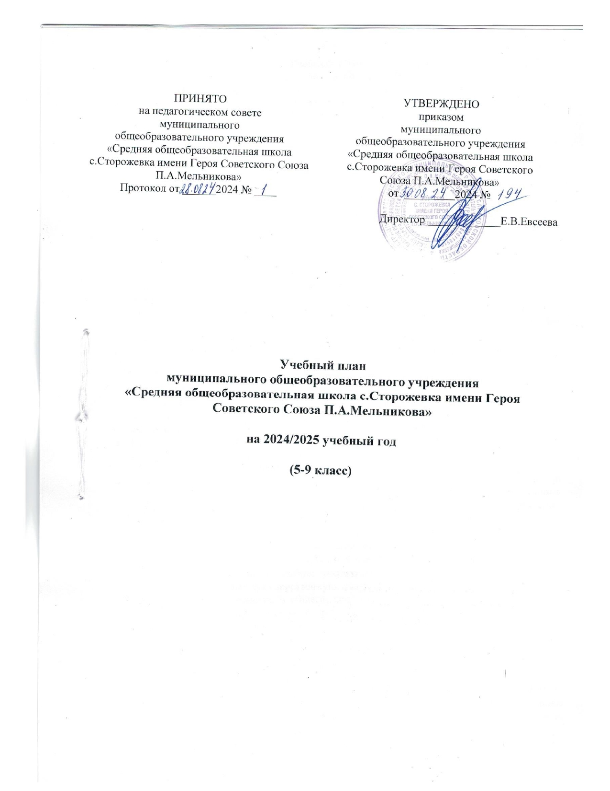

Учебный план
основного общего образования
муниципального общеобразовательного учреждения
«Средняя общеобразовательная школа с.Сторожевка
имени Героя Советского Союза П.А.Мельникова»
на 2024/2025 учебный год

- Пояснительная записка

1.1. Учебный план – документ, который определяет перечень, трудоемкость, последовательность и распределение по периодам обучения учебных предметов, курсов, дисциплин (модулей), практик, иных видов учебной деятельности, формы промежуточной аттестации обучающихся.
1.2. Учебный план муниципального общеобразовательного учреждения «Средняя общеобразовательная школа с.Сторожевка имени Героя Советского Союза П.А.Мельникова» (далее по тексту - МОУ «СОШ с.Сторожевка имени Героя Советского Союза П.А.Мельникова») на 2024/2025 учебный год, реализующего основные общеобразовательные программы основного общего образования, сформирован в соответствии с требованиями, изложенными в следующих документах:
- Федеральный Закон от 29.12.2012 № 273-ФЗ «Об образовании в Российской Федерации» (с последующими изменениями и дополнениями);
- Приказ Министерства просвещения Российской Федерации от 31.05.2021 № 287 «Об утверждении федерального государственного образовательного стандарта основного общего образования»;
- Приказ Минпросвещения России от 19.02.2024 № 110 «О внесении изменений в некоторые приказы Минпросвещения России и Министерства просвещения РФ, касающиеся федеральных государственных образовательных стандартов основного общего образования»;
- Приказ Минпросвещения России от 22.01.2024 № 31 «О внесении изменений в некоторые приказы Министерства образования и науки РФ и Минпросвещения России, касающиеся ФГОС начального общего образования и основного общего образования»;
- Приказ Минпросвещения России от 27.12.2023 № 1028 «О внесении изменений в некоторые приказы Минобрнауки и Минпросвещения, касающиеся ФГОС основного общего образования и среднего общего образования»;
- Приказ Министерства просвещения Российской Федерации от 18 мая 2023 г. №370 «Об утверждении федеральной образовательной программы основного общего образования»;
- Приказ Министерства просвещения России от 22.03.2021 № 115 «Об утверждении Порядка организации и осуществления образовательной деятельности по основным общеобразовательным программам - образовательным программам начального общего, основного общего и среднего общего образования»;
- Приказ Министерства Просвещения Российской Федерации от 21.09.2022 № 858 «Об утверждении федерального перечня учебников, допущенных к использованию при реализации имеющих государственную аккредитацию образовательных программ начального общего, основного общего, среднего общего образования организациями, осуществляющими образовательную деятельность и установления предельного срока использования исключенных учебников» (ред. от 21.07.2023);
- Письмо Министерства образования и науки Российской Федерации от 09.10.2017 № ТС-945/08 «О реализации прав граждан на получение образования на родном языке»;
- Письмо Федеральной службы по надзору в сфере образования и науки от 20.06.2018 № 05-192 «О вопросах изучения родных языков из числа языков народов РФ»;
- Письмо Министерства просвещения Российской Федерации от 20.12.2018 № 03-510 «О направлении информации» (вместе с «Рекомендациями по применению норм законодательства в части обеспечения возможности получения образования на родных языках из числа языков народов Российской Федерации, изучения государственных языков республик Российской Федерации, родных языков из числа языков народов Российской Федерации, в том числе русского как родного»);
- Санитарные правила СП 2.4.3648-20 «Санитарно-эпидемиологическими требованиями к организациям воспитания и обучения, отдыха и оздоровления детей и молодежи», утвержденными Постановлением Главного санитарного врача Российской Федерации от 28.09.20 № 28;
- Санитарно-эпидемиологические правила СП 3.1/2.4.3598-20 "Санитарно-эпидемиологические требования к устройству, содержанию и организации работы образовательных организаций и других объектов социальной инфраструктуры для детей и молодежи в условиях распространения новой коронавирусной инфекции (COVID-19) утвержденными постановлением Главного санитарного врача Российской Федерации от 30.06.20 № 2 (в ред. Постановления Главного государственного санитарного врача Российской Федерации от 02.12.2020 № 39);
- Постановление Главного государственного санитарного врача Российской Федерации от 28.01.2021 № 2 «Об утверждении санитарных правил и норм СанПиН 1.2.3685-21 «Гигиенические нормативы и требования к обеспечению безопасности и (или) безвредности для человека факторов среды обитания»;
- Постановление Главного государственного санитарного врача Российской Федерации от 21.03.2022 № 9 «О внесении изменений в санитарно-эпидемиологические правила СП 3.1/2.4.3598-20 «Санитарно-эпидемиологические требования к устройству, содержанию и организации работы образовательных организаций и других объектов социальной инфраструктуры для детей и молодежи в условиях распространения новой коронавирусной инфекции (COVID-2019)»‚ утвержденные постановлением Главного государственного санитарного врача Российской Федерации от 30.06.2020 № 16»;
- Письмо Министерства Просвещения Российской Федерации от 05.07.2022 № ТВ-1290/03 «О направлении методических рекомендаций по организации внеурочной деятельности в рамках реализации обновленных федеральных государственных образовательных стандартов начального общего и основного общего образования»;
- Устав МОУ «СОШ с.Сторожевка имени Героя Советского Союза П.А.Мельникова»;
- Основная образовательная программа основного общего образования МОУ «СОШ с.Сторожевка имени Героя Советского Союза П.А.Мельникова».

2.Общие положения

2.1. Согласно федеральному закону № 273-ФЗ «Об образовании в Российской Федерации» (ст.28), МОУ «СОШ с.Сторожевка имени Героя Советского Союза П.А.Мельникова» с целью сохранения и укрепления здоровья обучающихся, возможности общения детей с родителями в выходные дни, самореализации обучающихся во внеурочной деятельности работает в режиме 5-дневной учебной недели, продолжительность урока 40 минут, продолжительность учебного периода 34 недели.

2.2. Во время карантина деятельность школы осуществляется в соответствии с утверждённым директором режимом работы, деятельность педагогических работников – в соответствии с установленной учебной нагрузкой, расписанием учебных занятий, иных работников – режимом рабочего времени, графиком сменности.

2.2.1. В период карантина с целью прохождения образовательных программ в полном объёме учащимися применяются разнообразные формы домашней самостоятельной работы, дистанционные формы обучения.

2.2.2. Образовательный процесс организуется через следующие формы:
- дистанционную форму обучения (Интернет (различные учебные платформы),
- через социальные сети, по телефону, программы для конференц-связи (скайп, ватсап, вайбер и др.).

2.2.3. Основные виды учебных занятий:
- краткий теоретический материал, литература для изучения материала, задания для самостоятельной работы, контрольные работы и др.;
- индивидуальные и групповые консультации учащихся в дистанционном режиме (веб-камера, документ-камера, по телефону, др.).

2.2.4. Самостоятельная работа учащегося может включать следующие формы (элементы) дистанционного обучения:
-работа с электронной версией учебника;
-просмотр видео-лекций;
-прослушивание аудиоматериала;
-компьютерное тестирование;
- исследовательская деятельность;
- изучение печатных и других методических учебных материалов и пр.

2.3. Промежуточная аттестация.
1.4.1. Освоение образовательной программы основного общего образования сопровождается промежуточной аттестацией обучающихся. Для полугодовой, годовой аттестации формами контроля качества усвоения содержания учебных программ в 5-8 классе являются формы письменной проверки по русскому языку, математике (алгебре/геометрии) в форме проверочной работы формата ВПР.
Порядок проведения промежуточной аттестации регулируется Положением о формах, периодичности, порядке текущего контроля успеваемости и промежуточной аттестации МОУ «СОШ с.Сторожевка имени Героя Советского Союза П.А.Мельникова».

3. Учебный план

3.1. Учебный план основного общего образования (5-9 классы) МОУ «СОШ с.Сторожевка имени Героя Советского Союза П.А.Мельникова» составлен с целью дальнейшего совершенствования образовательного процесса, повышения результативности обучения детей, обеспечения вариативности образовательного процесса, сохранения единого образовательного пространства, а также выполнения гигиенических требований к условиям обучения школьников и сохранения их здоровья.
Учебный план состоит из двух частей: обязательной части и части, формируемой участниками образовательных отношений.

3.2. Обязательная часть учебного плана определяет состав учебных предметов обязательных предметных областей на 2024/2025 учебный год:

Предметные области | Предметы | Количество часов в неделю
Предметные области | Предметы | V | VI | VII | VIII | IX | Всего
Обязательная часть
Русский язык и литература | Русский язык | 5 | 6 | 4 | 3 | 3 | 21
Русский язык и литература | Литература | 3 | 3 | 2 | 2 | 3 | 13
Родной язык и родная литература | Родной язык (русский)
Родной язык и родная литература | Родная литература (русская)
Иностранные языки | Иностранный язык*** (английский) | 3 | 3 | 3 | 3 | 3 | 15
Математика и информатика | Математика*
Математика и информатика | Математика | 5 | 5
Математика и информатика | Алгебра |  |  | 3 | 3 | 3 | 9
Математика и информатика | Геометрия |  |  | 2 | 2 | 2 | 6
Математика и информатика | Вероятность и статистика |  |  | 1 | 1 | 1 | 3
Математика и информатика | Информатика |  |  | 1 | 1 | 1 | 3
Общественно-научные предметы | История ** | 2 | 2 | 2 | 2 | 2,5 | 10
Общественно-научные предметы | Обществознание |  | 1 | 1 | 1 | 1 | 4
Общественно-научные предметы | География | 1 | 1 | 2 | 2 | 2 | 8
Естественнонаучные  предметы | Физика |  |  | 2 | 2 | 3 | 7
Естественнонаучные  предметы | Химия |  |  |  | 2 | 2 | 4
Естественнонаучные  предметы | Биология | 1 | 1 | 1 | 2 | 2 | 7
Основы духовно-нравственной культуры народов России | Основы духовно-нравственной культуры народов России | 1 | 1 |  |  |  | 2,5
Искусство | Изобразительное искусство | 1 | 1 | 1 |  |  | 3
Искусство | Музыка | 1 | 1 | 1 | 1 |  | 4
Технология | Труд (Технология) | 2 | 2 | 2 | 1 | 1 | 8
Основы безопасности и защиты Родины | Основы безопасности и защиты Родины |  |  |  | 1 | 1 | 2
Физическая культура | Физическая культура | 2 | 2 | 2 | 2 | 2 | 10
 | Итого: | 27 | 29 | 30 | 31 | 32,5 | 149,5

3.4. В 2024/2025 учебном году для организации обучения Часть, формируемая участниками образовательного процесса использована следующим образом:
«Краеведение»
-в 5 классах – 1 час;
- в 6 классах – 1 час;
- в 7 классах - 1 час.
«Химия в задачах и упражнениях»
- в 8 классах – 1 час.
«Физическая культура»
-в 5 классах – 1 час;
- в 7 классах - 1 час;
-в 8 классах – 1 час.
«Математическая грамотность»
-в 9 классах – 0,5 часа.

Часть, формируемая участниками образовательного процесса при 5-ти дневной неделе | V | VI | VII | VIII | IX | Всего
 | 2 | 1 | 2 | 2 | -
Краеведение | 1 | 1 | 1 |  |  | 3
Химия в задачах и упражнениях |  |  |  | 1 |  | 1
Математическая грамотность |  |  |  |  | 0,5 | 0,5
Физическая культура | 1 | - | 1 | 1 | - | 3
Итого: | 29 | 30 | 32 | 33 | 33 | 157

Третий час предмета «Физическая культура» в 6,9 классах реализуется за счет внеурочной деятельности.

Учебный план основного общего образования (5 -9 классы)
(годовой)

Предметные области | Предметы | Количество часов в год
Предметные области | Предметы | V | VI | VII | VIII | IX | Всего
Обязательная часть
Русский язык и литература | Русский язык | 170 | 204 | 136 | 102 | 102 | 714
Русский язык и литература | Литература | 102 | 102 | 102 | 68 | 102 | 476
Родной язык и родная литература | Родной язык (русский)
Родной язык и родная литература | Родная литература (русская)
Иностранные языки | Иностранный язык (английский) | 102 | 102 | 102 | 102 | 102 | 510
Иностранные языки | Второй иностранный язык (немецкий)
Математика и информатика | Математика | 170 | 170 |  |  |  | 340
Математика и информатика | Алгебра |  |  | 102 | 102 | 102 | 306
Математика и информатика | Геометрия |  |  | 68 | 68 | 68 | 204
Математика и информатика | Вероятность и статистика |  |  | 34 | 34 | 34 | 102
Математика и информатика | Информатика |  | 34 | 34 | 34 | 34 | 136
Общественно-научные предметы | История | 68 | 68 | 68 | 68 | 85 | 357
Общественно-научные предметы | Обществознание |  | 34 | 34 | 34 | 34 | 102
Общественно-научные предметы | География | 34 | 34 | 68 | 68 | 68 | 272
Естественнонаучные  предметы | Физика |  |  | 68 | 68 | 102 | 238
Естественнонаучные  предметы | Химия |  |  |  | 68 | 68 | 136
Естественнонаучные  предметы | Биология | 34 | 34 | 34 | 68 | 68 | 238
Основы духовно-нравственной культуры народов России | Основы духовно-нравственной культуры народов России | 34 | 34 |  |  |  | 68
Искусство | Изобразительное искусство | 34 | 34 | 34 |  |  | 102
Искусство | Музыка | 34 | 34 | 34 | 34 |  | 136
Технология | Труд (Технология) | 68 | 68 | 68 | 34 | 34 | 272
Основы безопасности и защиты Родины | Основы  безопасности и защиты Родины |  |  |  | 34 | 34 | 68
Физическая культура | Физическая культура | 68 | 68 | 68 | 68 | 68 | 340
Итого: |  | 918 | 986 | 1020 | 1054 | 1105 | 5083
Часть, формируемая участниками образовательного процесса при 5-ти дневной неделе |  | 68 | 34 | 68 | 68 | 17 | 238
Краеведение |  | 34 | 34 | 34 |  |  | 102
Химия в задачах и упражнениях |  |  |  |  | 34 |  | 34
Физическая культура |  | 34 |  | 34 | 34 |  | 102
Математическая грамотность |  |  |  |  |  | 17 | 17
Всего: |  | 986 | 1020 | 1088 | 1122 | 1122 | 5338
Внеурочная деятельность
Название курса
«Разговоры о важном» |  | 34 | 34 | 34 | 34 | 34 | 170
«Функциональная грамотность» |  | 34 | 34 | 34 | 34 | 34 | 170
«Билет в будущее» |  | 34 | 34 | 34 | 34 | 34 | 170
Всего: |  | 102 | 102 | 102 | 102 | 102 | 510

